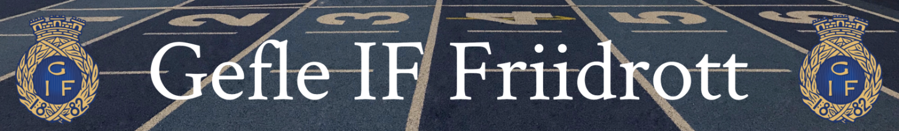

Välkomna till Gefle Outdoor Games

Lördag- söndag 24-25 juli 2021
Gefle IF Friidrott bjuder in till tävling på Gunder Hägg stadion, Gavlehov, Gävle.

Grenprogram Lördag, Söndag 24-25 juli (Första start preliminärt kl. 10.00)
P17 (f 2004-05): 100 m, 600/800 m, 100mh, Höjd, Längd, Slägga, Spjut
P15 (f 2006-07): 100 m, 600/800 m, 100mh, Höjd, Längd, Slägga, Spjut
P13 (f 2008): 80 m, 600/800 m, Höjd, Längd, Slägga, Spjut
P12 (f 2009): 80 m, 600/800 m, Höjd, Längd, Slägga, Spjut
P11 (f 2010): 60 m, 600 m, Längd, Kula
P10 (f 2011): 60 m, 600 m, Längd, Kula
P 9 (f 2012): 60 m, 600 m, Längd, Kula
F17 (f 2004-05): 100 m, 600/800 m, 100mh, Höjd, Längd, Slägga, Spjut
F15 (f 2006-07): 100 m, 600/800 m, 100mh, Höjd, Längd, Slägga, Spjut
F13 (f 2008): 80 m, 600/800 m, Höjd, Längd, Slägga, Spjut
F12 (f 2009): 80 m, 600/800 m, Höjd, Längd, Slägga, Spjut
F11 (f 2010): 60 m, 600 m, Längd, Kula
F10 (f 2011): 60 m, 600 m, Längd, Kula
F 9 ( f 2012): 60 m, 600 m, Längd, Kula

Vi planerar i dagslägen för att kunna genomföra tävlingen men vi öppnar inte anmälan förrän v 22 den 31 maj. Anmälan skall vara arrangörerna tillhanda senast onsdag 21 juli kl 18.00
via kansliet@gefleif.se. Vi kan tyvärr inte ta emot efteranmälningar pga. av restriktioner.

Avgifter: 100:- / grenstart.
Alla startavgifter debiteras i efterhand.

OBS att vi genomför tävlingen med 2021 års åldersklasser.

Priser: Medaljer till topp-3 i resp gren.

Tidsprogram: PM och tidsprogram publiceras på arrangörens hemsida www.gefleiffriidrott.com senast måndag 19 juli.

60 m genomförs med försök och sedan A-B finaler. Vi erbjuder bästa möjliga pers. förhållanden (medvindstävling) i både löp och hopp grenar.

Logi: Kontakta Scandic Hotell Väst. Tel.026-495 81 10 eller maila gavle@scandichotels.com
Uppge bokningskod Gefle Outdoor Games för bästa pris.

Mat: Caféutbud kommer eventuellt att finnas beroende på restriktioner och vad Folklhälsomyndigheten och smittskydd Gävleborg säger.

